**ỨNG DỤNG XỬ LÝ HÌNH ẢNH NHẬN DẠNG BIỂN SỐ XE**

**Bùi Tá Tân Ngọc, Phạm Hồng Nghĩa, Nguyễn Thành Nam**

*Học Viện Công Nghệ Bưu Chính Viễn Thông Cơ Sở TP.HCM*

# **TÓM TẮT**

*Nghiên cứu này trình bày một cách tiếp cận trong việc xác định và nhận dạng biển số đăng ký xe của Việt Nam với dữ liệu đầu vào là ảnh chụp từ camera. Để giải quyết vấn đề này, nghiên cứu phải giải quyết ba bài toán riêng lẻ là: Xác định vị trí biển số xe, tách ký tự và nhận dạng các ký tự. Nghiên cứu đã tiến hành thực nghiệm trên cơ sở ảnh chụp biển số đăng ký xe máy và ô tô của Việt Nam và đưa ra đánh giá về mặt hiệu quả của phương pháp đã được sử đụng đồng thời đưa ra những hướng áp dụng nghiên cứu này.*

***Từ khóa:*** *biển số xe, Matlab, nhận dạng ký tự*

# **ABSTRACT**

*This study presents an approach to Vietnamese license plate localization and recognition in camera picture. To deal with this problem, this consist three main modules: License Plate detection (LPD), License Plate Character segmentation and Optical Character Recognition (OCR). The main method used in this study to deal with modules is Morphology. This study does an experiment in the input database of Vietnamese License Plate pictures and evaluates the effect of the methods used in the research and also presents the application of this research.*

***Keyword:*** *license plates, Matlab, recognize, characters*

# **GIỚI THIỆU**

Ngày nay trên thế giới bên cạnh việc tăng trưởng kinh tế là sự phát triển của các ngành khoa học kỹ thuật nói chung, mà trong đó ngành công nghiệp sản xuất các phương tiện giao thông lại là một trong những ngành có tốc độ phát triển cực nhanh. Sự phát triển ấy, được thể hiện rõ ràng nhất thông qua hình ảnh các phương tiện giao thông trên thế giới ngày một tăng cao và đa dạng. Tuy nhiên, điều đó lại gây ra một áp lực đối với những cơ quan các cấp quản lý, làm cho công tác quản lý và giám sát sẽ khó khăn hơn.

Và đây cũng là một trong những khó khăn ở Việt Nam. Công tác quản lý phương tiện giao thông nói chung và quản lý ôtô, xe máy là vô cùng phức tạp cũng như công tác phát hiện, xử phạt các hành vi vi phạm giao thông, chống trộm, sẽ tốn nhiều thời gian và công sức hơn.

Để làm giảm lượng nhân lực trong việc công tác quản lý, kiểm soát phương tiện giao thông, trên thế giới đã nhanh chóng xây dựng hệ thống giám sát tự động đối với các phương tiện giao thông. Và các hệ thống giám sát đều lấy biển số xe là mục tiêu giám sát. Hệ thống này đã được sử dụng rộng rãi tuy nhiên ở Việt Nam đây vẫn là một lĩnh vực mới mẻ.

Do đó nhóm chúng tôi chọn đề tài “Ứng dụng xử lý hình ảnh nhận dạng biển số xe” với mục đích để tìm hiểu nhằm trợ giúp cho công tác giám sát, quản lý các phương tiện giao thông một cách hiệu quả, dễ dàng và nhanh chóng hơn.

# **PHƯƠNG PHÁP NGHIÊN CỨU**

## **Khái quát chung về hệ thống nhận dạng biển số xe**

Hệ thống nhận dạng biển số xe này yêu cầu có phần cứng và phần mềm. Phần cứng có phần chính là WebCam để thu nhận hình ảnh hoặc lấy dữ liệu từ ảnh chụp sẵn và phần mềm sẽ phân tích hình ảnh đó để lấy ra các ký tự trên biển số xe.

Quá trình thu nhận biển số xe được thực hiện theo sơ đồ sau:

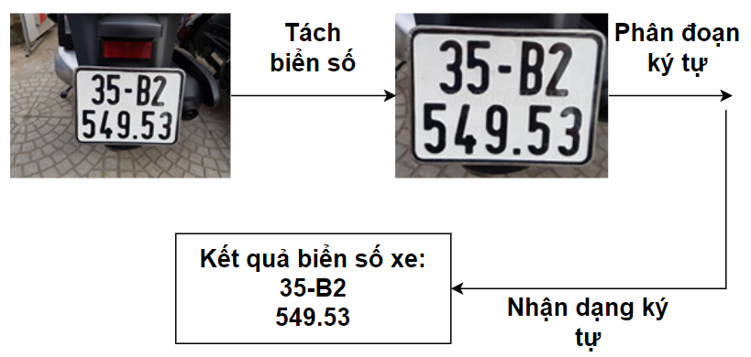

Hình 2.1.1: Sơ đồ quá trình nhận dạng biển số xe máy

* ***Tách biển số***: tách biển số từ ảnh chụp bằng các phương pháp xử lý ảnh. Kết quả của khối là ảnh màu RBG (Red Green Blue) được cắt ra từ ảnh chụp.
* ***Phân đoạn ký tự***: Khối này thực hiện tách từng kí tự có trong biển số, tạo thành tập ảnh riêng biệt các ký tự phục vụ việc nhận dạng ký tự. Ảnh của mỗi ký tự là ảnh trắng đen.
* ***Nhận dạng ký tự***: Sau khi phân đoạn, tách được các ký tự trong biển số và tạo thành một chuỗi ký tự. Chuỗi này đưa vào khối nhận dạng dạng để tiến hành nhận dạng từng ký tự trong chuỗi

## **Chụp hình bằng camera**

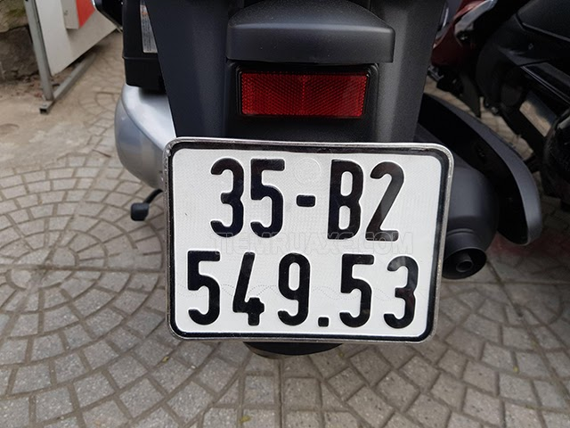

***Hình 2.2.1: Hình ảnh chụp từ camera***

Đây là khâu quan trọng nhất của hệ thống bởi vì nếu ảnh chụp bị mờ hay nhiễu thì khi đưa vào nhận dạng sẽ không được. Để chụp ảnh thì ta có thể sử dụng camera hoặc WebCam. Khi lựa chọn thiết bị thì ta cần quan tâm tới các thông số quyết định tới chất lượng ảnh như độ phân giải, số điểm ảnh, điều kiện hoạt động của thiết bị để chụp được ảnh biển số xe rõ nét.

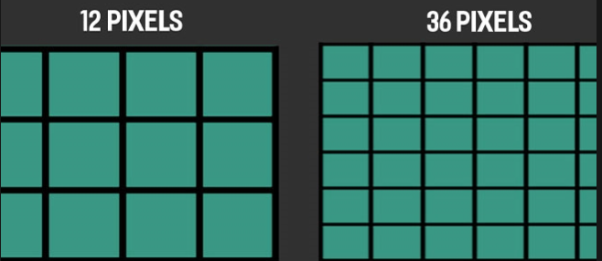

Hình 2.2.2: Số điểm ảnh (pixel)

## **Phân đoạn ký tự**

### **Tổng quan về phân đoạn ký tự**

Trước khi phân đoạn ký tự, ảnh của biển số được chuyển thành ảnh nhị phân. Ảnh nhị phân được chuẩn hóa về kích chuẩn, sau đó tiến hành cắt các ký tự. Kết quả của quá trình phân đoạn là một ma trận chứa các ảnh đen trắng của ký tự.

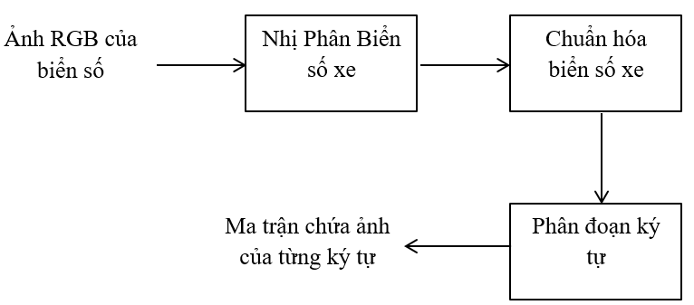

***Hình 2.3.1: Sơ đồ khối phân đoạn ký tự***

### **Nhị phân biển số xe**

Đây là bước quan trọng để nhận dạng biển số xe. Bước này sẽ tìm mức ngưỡng tối ưu, sau đó tiến hành nhị phân hóa ảnh với ngưỡng vừa tìm được.



***Hình 2.3.2: Ảnh sau khi được nhị phân.***

### **Chuẩn hóa biển số**

Biển số được chuẩn hóa, sau đó được lấy bù:



***Hình 2.3.3: Ảnh biển số sau khi được chuẩn hóa***

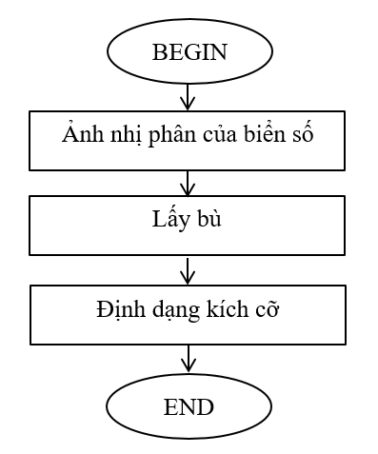

Hình 2.3.4: Thuật giải chuẩn hóa biển số

### **Phân đoạn ký tự**

Ma trận nhị phân của biển số chính là ngõ vào của chương trình phân vùng ký tự. Trước khi phân vùng ký tự, ta chia ma trận ảnh biển số thành từng hàng và lần lượt đưa từng hàng vào chương trình phân vùng. Tuy nhiên, ta chỉ tiến hành nhận dạng ký tự của hàng 2 nên ta chỉ ngỏ vào của chương trình phân vùng ký tự là ma trận của hàng 2.

Để phân chia thành nhiều ma trận ký tự từ ma trận biển số, ta dựa vào tổng số pixel mức 1 ( mức 1 là màu trắng- màu của ký tự, mức 0 là màu đen – màu của nền). Với ma trận của hàng 2 sau khi đã chia đôi, giữa 2 ký tự có rất ít pixel có mức 1 (trong trường hợp lý tưởng, thì sẽ là 0 ). Như vậy khi cộng giá trị các pixel theo từng cột, như hình sau, ta thấy giá trị tại các vùng giữa 2 ký tự rất thấp ( đây cũng là tổng số pixel mức 1). Từ đó, giải thuật phân vùng sẽ những vùng này dựa vào giá trị của nó nhỏ hơn những vùng lân cận và sẽ phân chia thành từng vùng. Ở đây, ta sẽ tìm 4 phân vùng tương ứng với 4 ký tự.

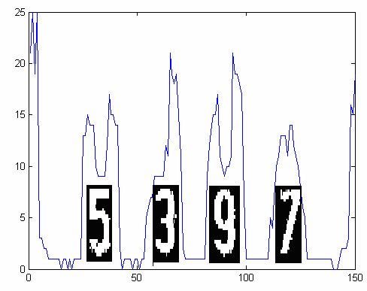

Hình 2.3.5: Tổng số các bít theo 1 hàng của biển số

Chương trình có lựa chọn 2 thông số: Min_area và digit_width.

Min_area là diện tích cho phép nhỏ nhất của 1 ký tự, là tích của giá trị cột lớn

nhất với độ rộng của phân vùng đó.

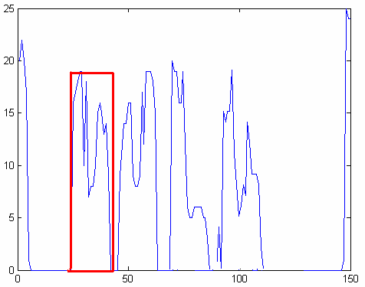

Hình 2.3.6: Hình thể hiện thông số Min_area

Digit_width là độ rộng tối đa cho phép của 1 phân vùng ký tự.

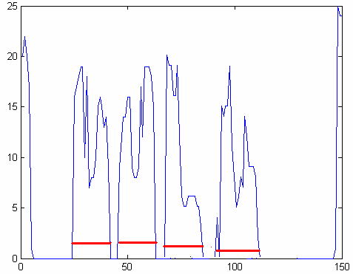

Hình 2.3.7: Hình thể hiện thông số Digit_width

Sau khi phân vùng được các ký tự ta tiến hành cắt các ký tự ra khỏi biển số.

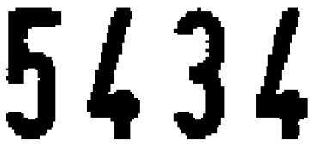

***Hình 2.3.8: Các ký tự được cắt khỏi biển số***

Dưới đây là sơ đồ thuật giải khi phân vùng 9 ký tự trên biển số xe:

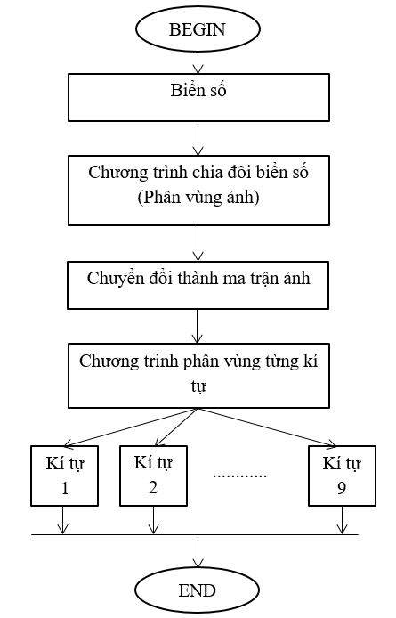

***Hình 2.3.9: Giải thuật phân vùng ký tự***

## **Nhận dạng ký tự**

### **Tổng quát nhận dạng ký tự**

Sau khi thực hiện phân vùng ta sẽ được 9 ma trận tương ứng với 9 ký tự trên 2 hàng biển số. Lần lượt từng ma trận ký tự sẽ được đưa vào chương trình nhận dạng. Kết quả cuối cùng sẽ là 9 ký tự số và chữ, chương trình sẽ hiển thị ký tự này dưới dạng text.

Thực chất, quá trình nhận dạng là quá trình đổi ma trận điểm ảnh của các ký tự thành mã ASCII tương ứng với ký tự đó. Để làm được điều này người ta đem so sánh ma trận của ký tự với tất cả các ma trận trong tập mẫu, ma trận mẫu nào có khả năng giống nhiều nhất thì có chính là ký tự cần tìm.

Trong lĩnh vực nhân dạng, có 2 phương pháp để nhận dạng là phương pháp cổ điển và phương pháp sử dụng mạng Nơron.

Đề tài này sẽ sử dụng phương pháp nhận dạng kí tự so trùng cổ điển.

* 1. **Nhận dạng kí tự bằng phương pháp so trùng cổ điển**

**a) Giới thiệu phương pháp:**

Phương pháp này sẽ có 1 tập ma trận ký tự mẫu. Phương pháp này khá đơn giản:

Ma trận ký tự cần nhận dạng khá giống với ma trận ký tự đó trong tập mẫu. Ví dụ, ta nhận dạng các số từ 0 đến 9 thì trong tập mẫu, ta sẽ tạo ra các ma trận ký tự từ 0 đến 9. Giả sử ma trận cần nhận dạng là số 1 thì ma trận này nhìn bằng mắt thấy cũng khá giống sao với ma trận số 1 trong tập mẫu.

**b) Ưu nhược điểm của phương pháp:**

Phương pháp này tuy đơn giản nhưng hiệu quả trong trường hợp tập ảnh nhận

dạng rõ nét, ít bị nhiễu. Nếu ảnh bị nhiễu thì ma trận đầu vào thay đổi, lúc này tập mẫu sẽ không còn chính xác. Trong 1 vài trường hợp biển số ban đầu bị nghiêng hoặc lệch, khi ta xoay và chuẩn hóa kích thước thì các ký tự bị nhiễu và khi so sánh với tập mẫu cũng không còn chính xác.

**c) Thực hiện tạo kho chứa mẫu:**

Sử dụng một tập ảnh mẫu gồm các ký tự chữ và số để làm kho dữ liệu. Các ảnh có cùng kích thước 42x24 pixel

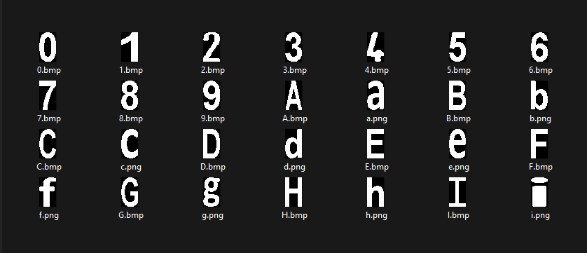

***Hình 2.4.1 Mẫu ảnh kí tự***

Nạp dữ liệu vào file .mat để thuận tiện hơn cho việc truy xuất dữ liệu ảnh để so trùng trong suốt thời gian chạy chương trình.

di=dir('letters_numbers');

st={di.name};

nam=st(3:end);

imgfile=cell(2,length(nam));

for i=1:length(nam)

imgfile(1,i)={imread(['letters_numbers','\',cell2mat(nam(i))])};

temp=cell2mat(nam(i));

imgfile(2,i)={temp(1)};

end

save('imgfildata.mat','imgfile');

Dữ liệu mẫu sẽ được lưu vào file “imgfildata.mat”.

# **KẾT QUẢ MÔ PHỎNG BẰNG MATLAB**

## **Giao diện chính của chương trình**

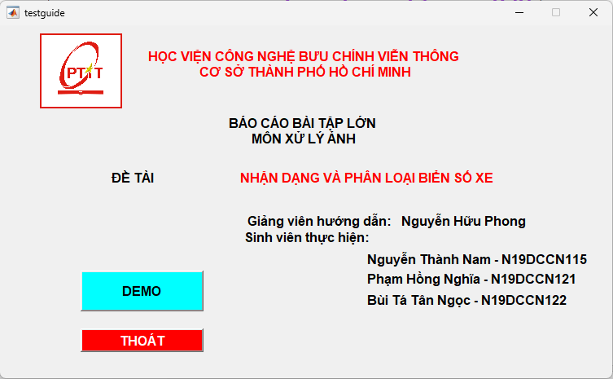

***Hình 3.1.1: Giao diện trang chủ chương trình***

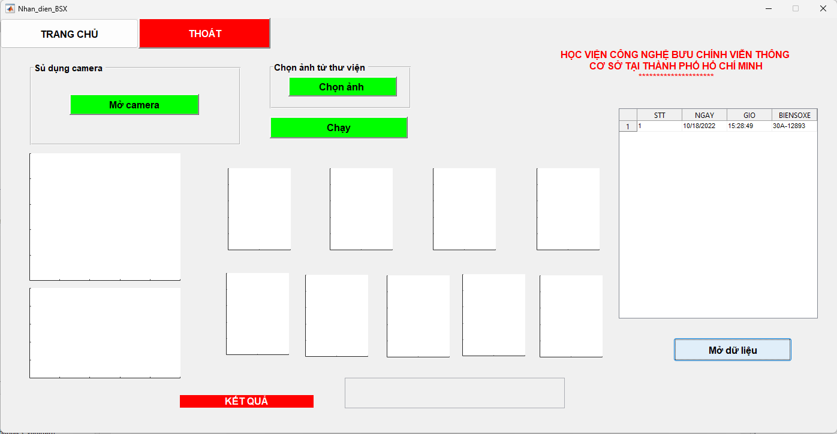

***Hình 3.1.2: Giao diện trang xử lý chính***

## **Chạy chương trình**

### **Nhận diện ảnh chọn từ thư viện:**

**

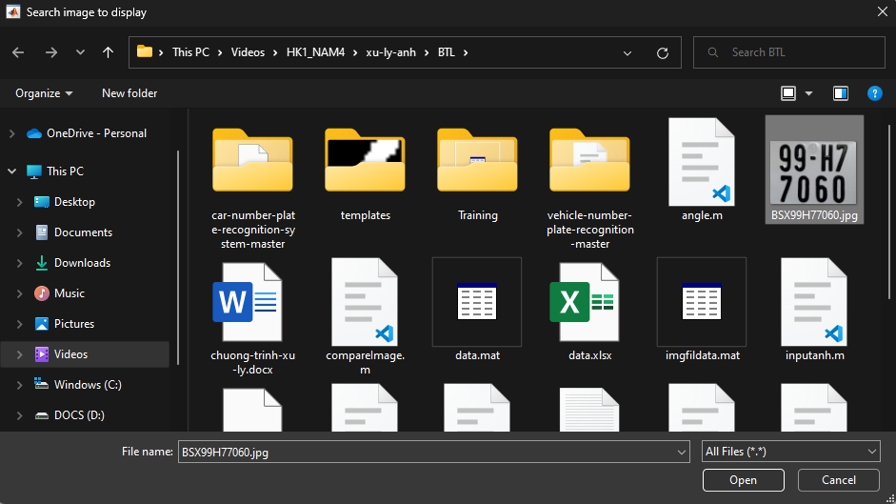

***Hình 3.2.1: Chọn ảnh từ thư viện***

Nhấn nút chạy và chờ kết quả:

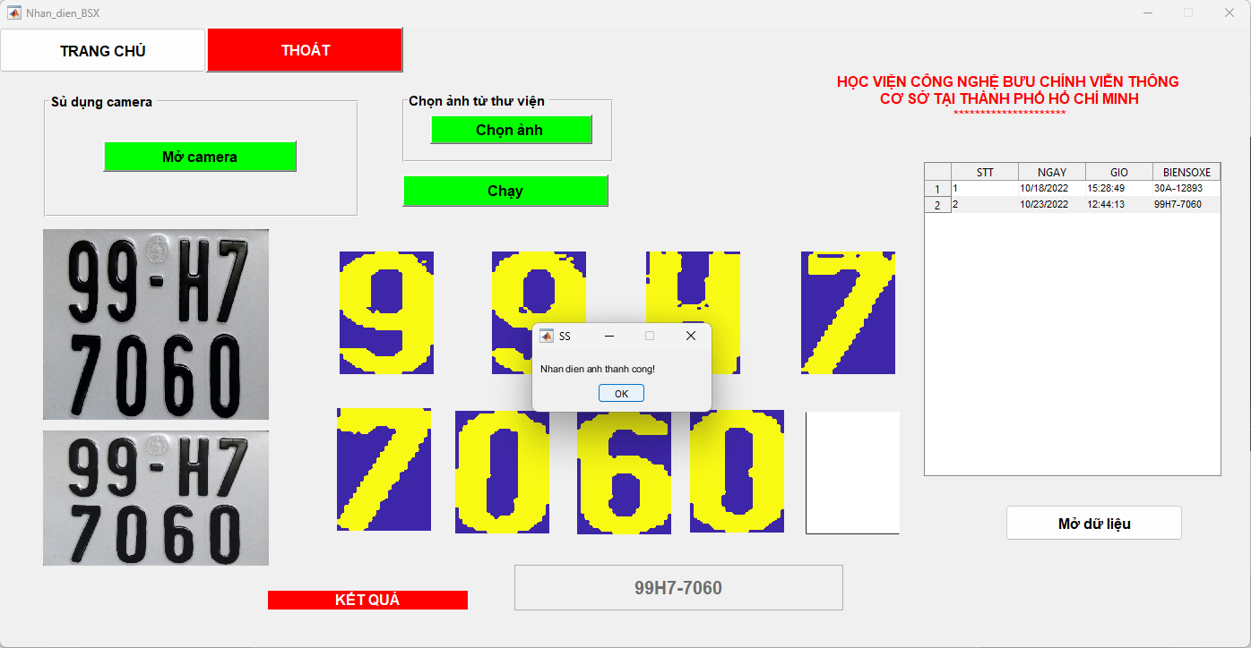

***Hình 3.2.2: Kết quả chạy bằng ảnh trong thư viện***

Kết quả thành công sẽ được in ra file excel ở cột bên, chúng ta có thể mở file excel bằng nút “Mở dữ liệu”:

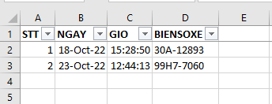

***Hình 3.2.3: Kết quả trong file excel***

### **Nhận diện ảnh sử dụng camera:**

Bạn phải mở camera (webcam) trên máy của mình mới có thể chạy tính năng này, nếu không sẽ báo lỗi:

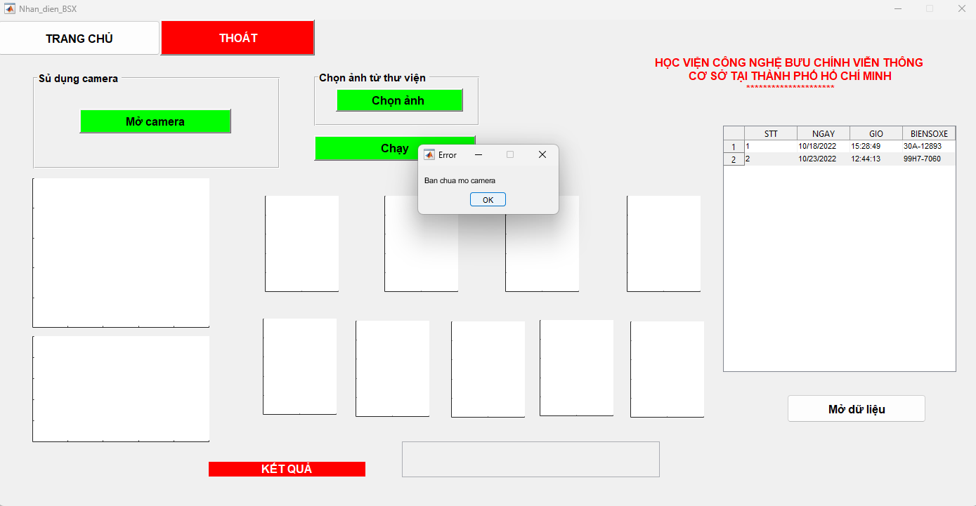

***Hình 3.2.4: Chương trình báo lỗi khi chưa mở camera***

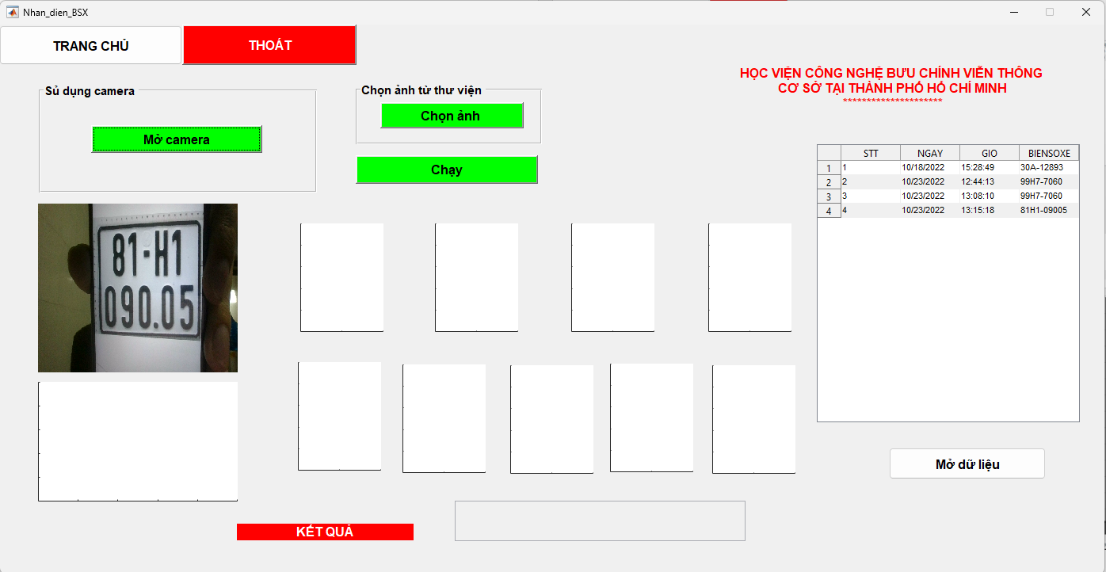

***Hình 3.2.5: Mở camera và đưa ảnh vào vị trí chính xác***

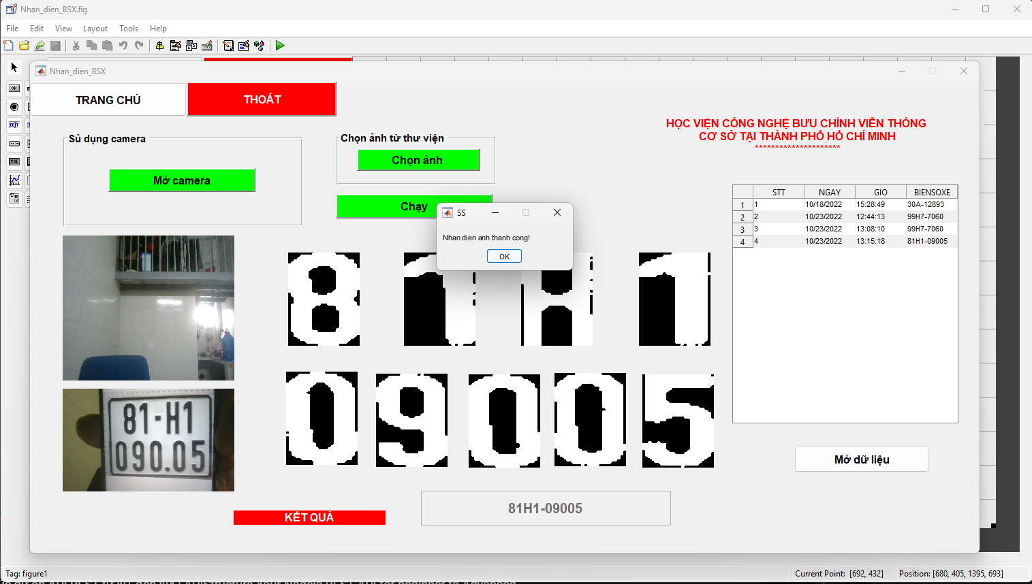

***Hình 3.2.6: Nhấn phím chạy và đây là kết quả xử lý***

1. **Đánh giá kết quả:**

Độ chính xác kết quả chưa cao do nhận diện kí tự bằng phương pháp so trùng.

# **KẾT LUẬN**

Mặc dù đề tài đáp ứng yêu cầu đặt ra ban đầu nhưng kết quả đạt được vẫn chưa như kỳ vọng. Sau khi hoàn thành, đề tài thể hiện những kết quả đạt được như sau:

* Ứng dụng được phần mềm Matlab để thu thập, nhận diện và xử lý ảnh ở mức cơ bản dựa vào hình ảnh thu thập được bằng webcam.
* Xuất được dữ liệu ra file excel.
* Làm cơ sở để thực hiện các đề tài tiếp theo có liên quan đến xử lý ảnh và nhận dạng biển số xe.

Tuy nhiên, đề tài chỉ thực hiện ở mức độ cơ bản nên chưa thể ứng dụng vào thực tế, để ứng dụng được vào thực tế, cần phải thực hiện thêm:

1. Áp dụng thêm một số thuật toán Machine Learning, Deep Learning để nâng cao độ chính xác khi nhận diện biển số.
2. Giảm bớt tác động từ các yếu tố của ảnh như độ sáng, góc chụp, ... từ đó tăng độ chính xác khi phân vùng ảnh và nhận diện ký tự của biển số.
3. Sử dụng camera hồng ngoại để quan sát vào ban đêm. Nâng cao tốc độ ghi hình và xử lý.
4. Nhận dạng biển số xe: biển số xe máy, biển số ô tô, biển số cũ, …

# **TÀI LIỆU THAM KHẢO**

1. PGS.TS Nguyễn Quang Hoan (2006)*, Giáo trình xử lý ảnh,* Học viện công nghệ bưu chính viễn thông, Xuất Bản Hà Nội.
2. Lương Mạnh Bá, Nguyễn Thanh Thủy (2000)*, Nhập môn xử lý ảnh số,* Đại Học Bách Khoa Hà Nội*,* Giáo dục.
3. Thầy Nguyễn Thanh Hải*, Giáo trình Xử lý ảnh (tiếng Anh),* Đại học Sư phạm kỹ thuật thành phố Hồ Chí Minh.
4. IPLab Project, <http://codeproject.com>, Xem 3/10/2022
5. <http://vi.wikipedia.org/wiki>, Xem 25/10/2022
6. <http://vimach.net/threads/matlab-trong-xu-ly-anh-7-ham-co-ban-cho-xu-ly-anh.180/>, Xem lần cuối 10/10/2022
7. <https://vutienit.com/xu-ly-anh-matlab-tong-quan-ve-anh-so/>, Xem 14/10/2022
8. <https://thuvienmienphi.com/doc/tu-nhan-dien-bien-so-xe-bang-camera-bgpotq.html>, xem 23/10/2022
9. <https://luanvan.co/luan-van/tu-dong-nhan-dang-bien-so-dang-ky-xe-trong-anh-chup-tu-camera-17900/> xem 23/10/2022
10. <https://doan.edu.vn/do-an/do-an-tim-hieu-bai-toan-nhan-dang-bien-so-xe-31943/> xem 22/10/2022
11. <http://tailieudientu.lrc.tnu.edu.vn/Upload/Collection/brief/brief_29212_32625_265201210184573.pdf> xem 23/10/2022